APV og arbejdsplan for nedrivning af asbestholdige materialer
Risikovurdering af arbejdsprocesser med asbestholdige materialer
Arbejdsgiver: | Faglig ansvarlig:
Byggesag: | Dato for udarbejdelse: | Rev. dato:
Resultater af asbestmålinger er tilgængelige på arbejdspladsen:
No. | Punkter | Beskrivelse af risici  (Benyt evt. risikovurderingsværktøjet bagest i skemaet) | Forebyggende tiltag (løsning)  (Vedlæg evt. bilag, tegninger, fotos eller beskrivelser) | Tidsrum for proces | Faglig  Ansvarlig
1 | Beskrivelse af proces (nedrivning, rengøring og affaldshåndtering), risici og løsning samt personlige værnemidler
2 | Afgrænsning af arbejdsområdet overfor andre
3 | Nødvendige kvalifikationer: Uddannelse og særlig instruktion
4 | Særligt beredskab
5 | Materiel: Værktøj og maskiner
6 | Materialer: Dokumentation, håndtering og oplagring
7 | Ansvarlig og tidsrum for aktivitet
8 | Eventuelt

Den fagligt ansvarlige har på vegne af ledelsen instrueret de udførende medarbejdere i risici ved arbejdsprocessen og de valgte løsninger.

Dato | Medarbejder og ledelse, underskrift på gennemgået og modtaget instruktion: | Indlejet  (sæt X)

Risikovurdering

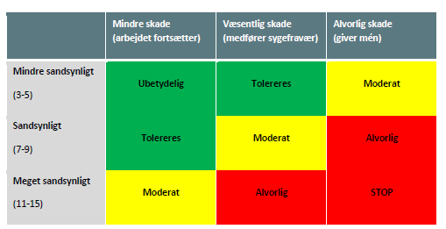
Estimer sandsynlighed ud fra erfaring og Estimer skadens konsekvens
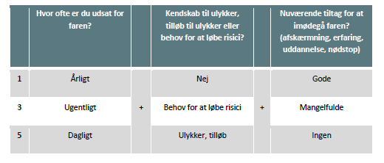
Eksempel
Sandsynlighed: Ugentligt udsat for fare + Behov for at løbe risici + Ingen tiltag = (3 + 3 + 5) = 11 = Meget sandsynligt
Konsekvens: Et brækket ben der medfører fravær = Væsentlig skade (medfører sygefravær)
Risiko: Alvorlig

